[1] 編譯 Linux Kernel

請參考 Linux_kernel_buid.pdf

編譯 Linux Driver 前, “必定”需要 先編譯 Linux Kernel

[2] Install Linux Driver Module Utilities
安裝 Linux Device Driver 有以下的相關指令可以用

1. insmod → 安裝 Linux driver 檔案
→ 絕對路徑

2. rmmod → 從系統裡移除 Linux device driver.

3. modprobe → 從 /lib/modules/${KERNEL_Version}/kernel/driver 下的 driver 檔做安裝
→ Driver 須存在 /lib/modules/5.8.0-59-generic/kernel/drivers/

4. modprobe -r → 從系統裡移除 Linux device driver.

5. lsmom → 用來 列出 系統上 目前 安裝的 Driver modules (.ko) 有哪些.

[3] 編譯 Linux Driver Driver [Out Of Kernel Tree]

1-3-1-hello_world
Makefile
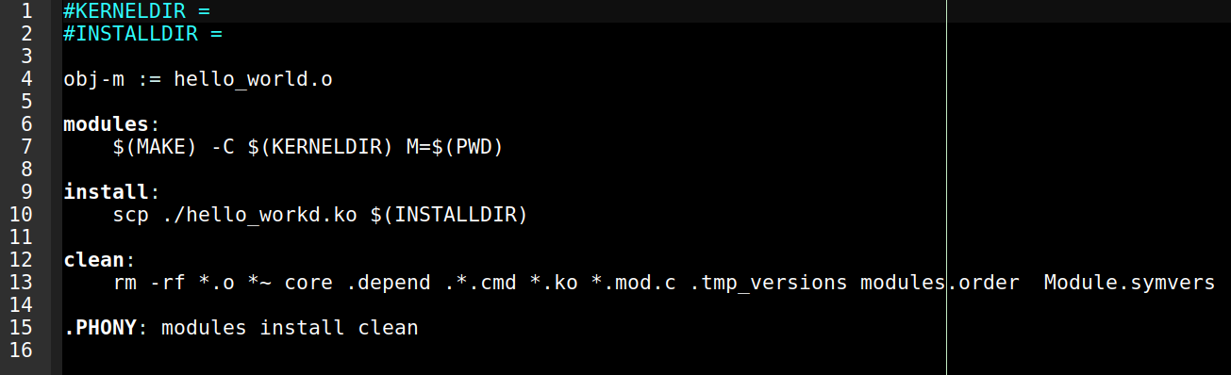
hello_world.o → 當hello_world.c 被編譯之後, 就變成一個 .o 檔
$(MAKE) → make
$(KERNELDIR) → Linux Kernel source code 路徑
M=$(PWD) → 告訴 Linux Kernel 需要編譯 Linux kernel module (driver)

set_toolchain.sh

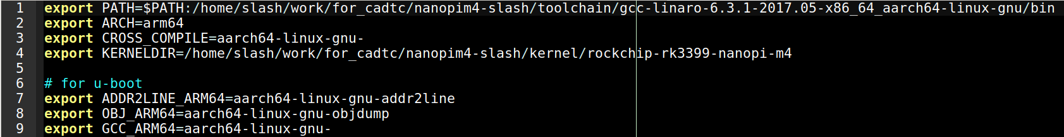
在 set_toolchain.sh 裡設定 Linux Kernel source code 路徑
export KERNELDIR=/home/slash/work/for_cadtc/nanopim4-slash/kernel/rockchip-rk3399-nanopi-m4
( 當然 你需要 修改成 自己的 存放 Linux Kernel Source Code 的路徑 )

* 注意 *
編譯 任何 的 Driver 之前, Linux Kernel 一定要先編譯過

[4] 編譯 Linux Driver Driver [Build In Kernel Tree]

Menuconfig

make menuconfig

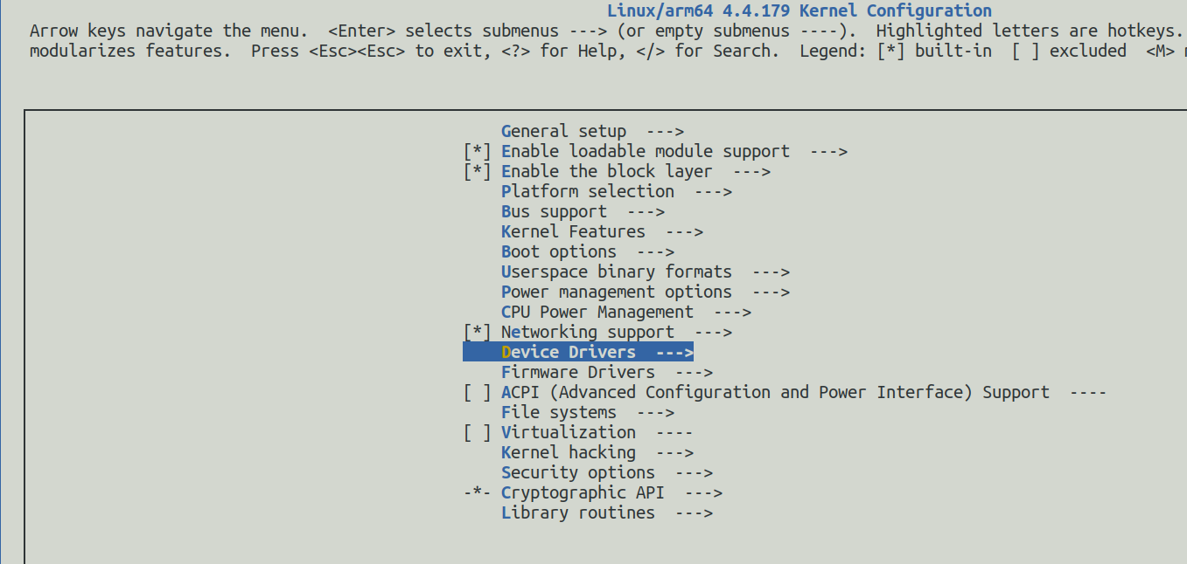

基本選項

編譯 → 模組 → .ko 檔

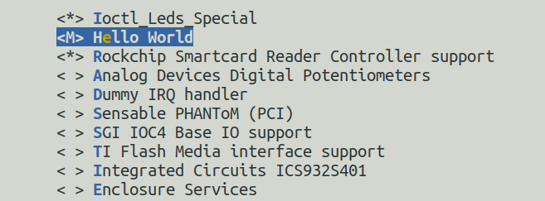

編譯 → 內建 → 與 Linux Kernel Image 綁定一起

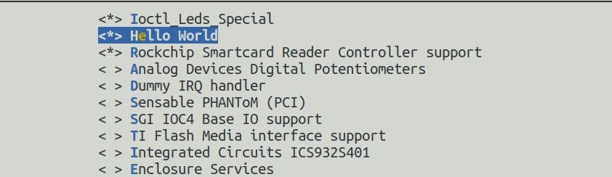

不編譯
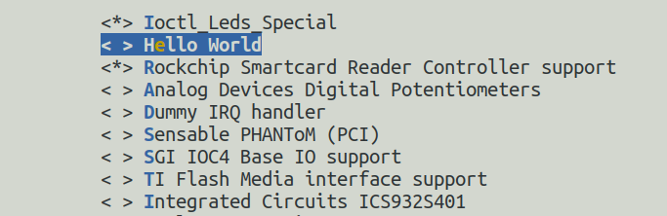

[5] 創建 新的 選項 在 menuconfig

Kconfig

nanopim4-slash/kernel/rockchip-rk3399-nanopi-m4/drivers/misc/Kconfig

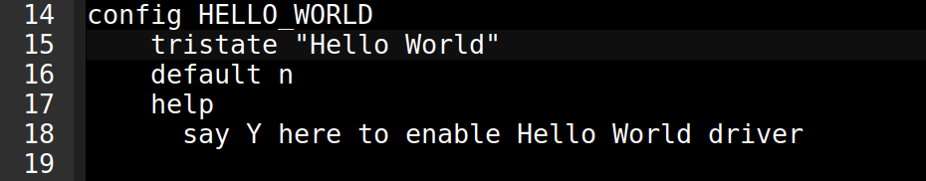

config HELLO_WORLD → CONFIG_HELLO_WORLD

tristate "Hello World"

Kconfig 語法
tristate
→ 3個型態
→ [*] → Module Build In to Linux kernel
→ [m] → Module Build to Linux Module File (.ko)
→ [] → Disable Module

default n
→ 預設 的 tristate 選項, 此範例預設值 → Disable

help
→ 該 選項的 相關註解可以編寫至此處

nanopim4-slash/kernel/rockchip-rk3399-nanopi-m4/drivers/misc/Makefile

obj-$(CONFIG_HELLO_WORLD) += hello_workd.o

CONFIG_HELLO_WORLD
→ 為一個變數, 來自 Kconfig 的選項.
CONFIG_HELLO_WORLD 的變數 內容變化如下

A: 當 menuconfig 選擇 HELLO_WORLD → [*]
CONFIG_HELLO_WORLD → y → Build in Linux kernel image

obj-$(CONFIG_HELLO_WORLD) += hello_workd.o
obj-y += hello_workd.o

B: 當 menuconfig 選擇 HELLO_WORLD → [m]
CONFIG_HELLO_WORLD → m → Build Linux driver to a kernel module file (.ko)

obj-$(CONFIG_HELLO_WORLD) += hello_workd.o
obj-m += hello_workd.o

menuconfig 儲存

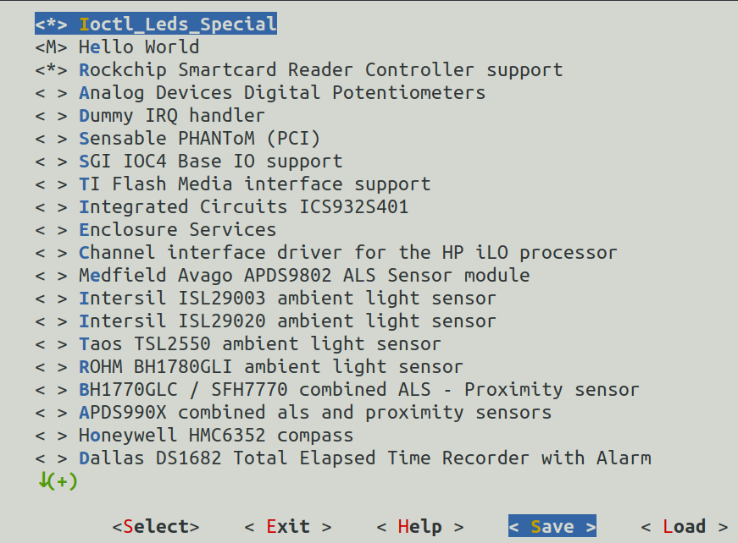

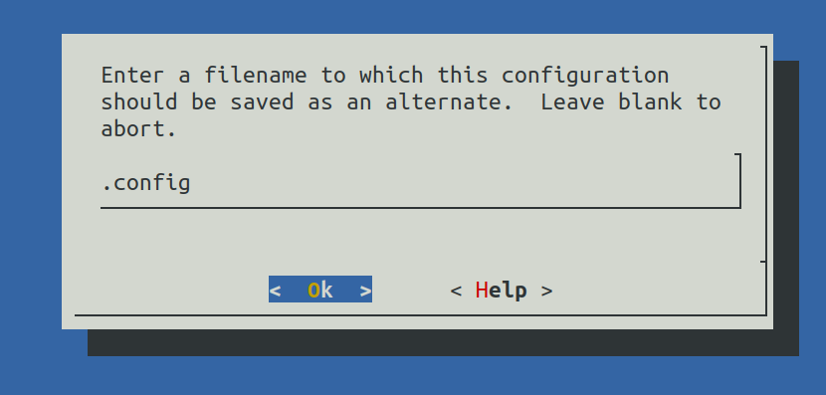

儲存的檔名 : → .config

menuconfig 儲存的預設檔案, 是一個 無檔名的 .config 檔案.
對於 Linux 來說, 無檔名的 .config 就是一個 “隱藏”檔案.

需要用 ls -la (a : all) 才看得到
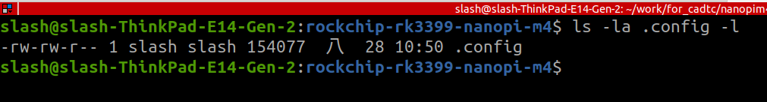

.config 的內容

儲存著 menuconfig 編輯後的狀態.

例如 CONFIG_HELLO_WORLD=m

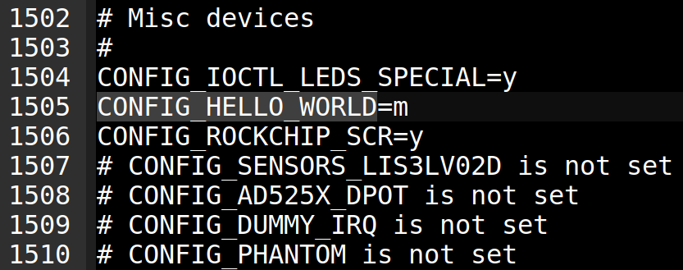

編譯 Linux kernel 時, Linux kernel 的“主要 Makefile”
(nanopim4-slash/kernel/rockchip-rk3399-nanopi-m4/Makefile)

會去讀取 .config 檔案, 以便於瞭解 目前需要編譯 那一種 型態的 Linux kernel image 使用.
( 例如 : SOC Type, Linux Driver type … )

[6] Linux Driver 的 輪廓

sample_code/CH1/CH1-3-Building_Linux_Modules/1-3-1-hello_world

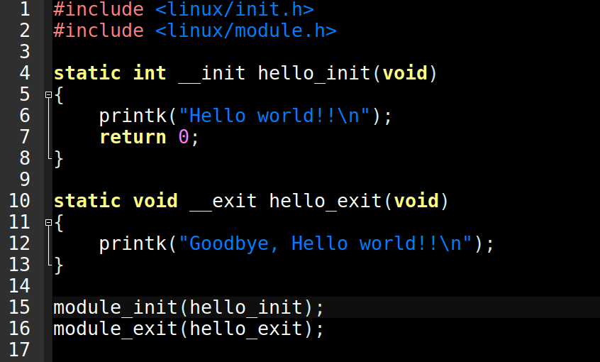

module_init(hello_init); → 當 Driver 被安裝時, OS (Linux kernel) 會去呼叫 (執行) hello_init

module_exit(hello_exit); → 當 Driver 被移除時, OS (Linux kernel) 會去呼叫 (執行) hello_exit

hello_init(void) → 初始化 硬體, 向系統索取資源 ( memory allocation )

hello_exit(void) → 歸還之前與 系統 索取的資源.

[7] Linux Driver 的 Debug Message

輸出訊息 → printk(current_priority “HelloWorld\n”);

規則 → If [ current_priority > console_loglevel ]
Message is printed to the console

Console_Loglevel → /proc/sys/kernel/printk
Read Level → cat /proc/sys/kernel/printk
Modify Level → echo Level_value > /proc/sys/kernel/printk
→ For Example : echo 6 > /proc/sys/kernel/printk

linux/kernel.h → https://elixir.bootlin.com/linux/v4.4.179/source/include/linux/kern_levels.h

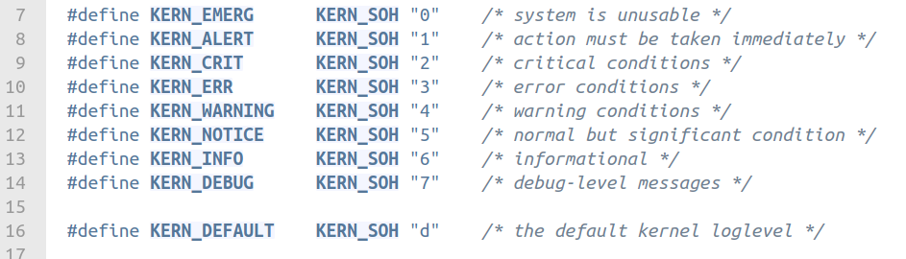

[8] Linux Driver 的 Module Symbol

1. EXPORT_SYMBOL(symbolname) → 將 函式 的 Symbol, 匯出. 讓其他的 driver 可以使用
2. EXPORT_SYMBOL_GPL(symbolname) → 將 函式 的 Symbol, 匯出. 只讓 宣告為 GPL 的 driver 可以使用
3. 利用 EXPORT_SYMBOL or EXPORT_SYMBOL_GPL 可以尋找 Linux Kernel 提供的 Kernel API 函式

[9] Linux Driver 的 Module Depend

CH1/CH1-3-Building_Linux_Modules/1-3-2-hello_exprot/
hello_file1.c 依賴著 ( depend ) hello_file2.c
1. 先安裝 hello_file2.ko → insmod hello_file2.ko
2. 再安裝 hello_file1.ko → insmod hello_file1.ko

[10] Communicating with Hardware

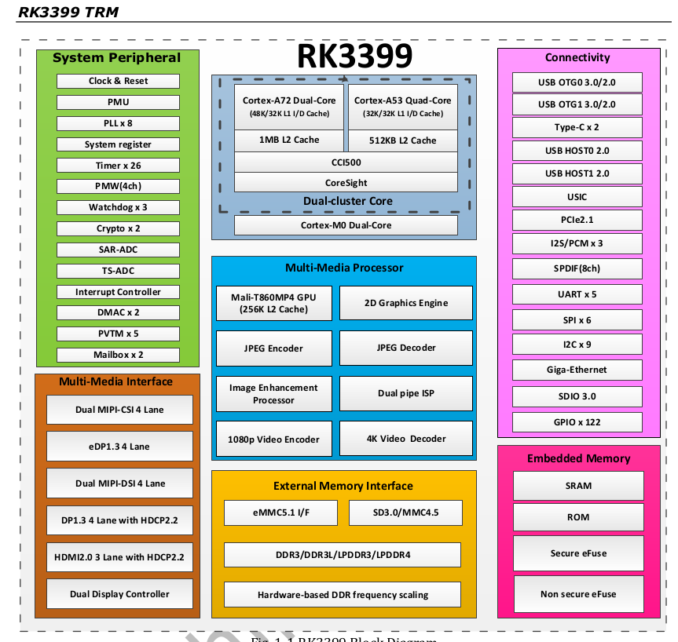

SOC (System On Chip). 在 SOC 裡面, 除了 ARM CPU 之外, 還有包含各種不同的 硬體 IP 模組.
我們必須 給予這些硬體IP 控制的軟體, 這些硬體 IP 才會真正的工作.
而這些控制 IP 的軟體 就是 OS Driver (Linux Device).
ARM 是 透過 Memory 控制 I/O, 因此在軟體上, 直接就可以使用 Memory 的 指令去控制 SOC 的硬體 IP.

SOC Address Mapping Table
Rockchip_RK3399TRM_V1.3_Part1.pdf (page 29)
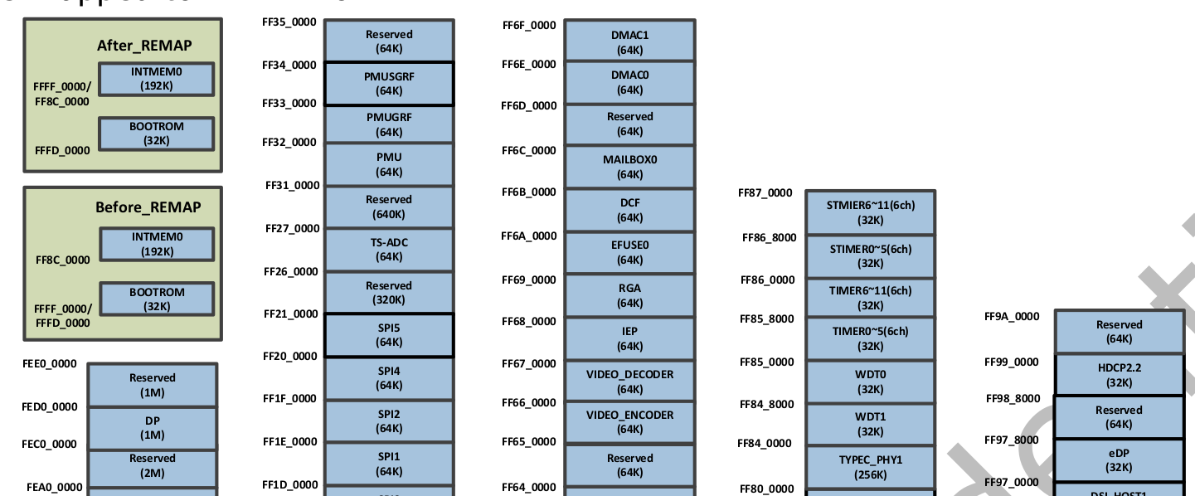

每一個 硬體 IP 都會自己的 控制暫存器. Linux Driver 必須透過這些控制暫存器 來驅動 硬體 IP.
例如 : USB Driver, SD I/O Driver, GPIO Driver …

Physical and Virtual Memory
在作業系統 與 MMU (記憶體管理單元)下, 所以的軟體包含 Driver 都無法直接存取 實體記憶體 (Physical Address). 作業系統必須保護Physical address, 不容許任何軟體任意修改 硬體資源,避免造成系統嚴重錯誤.
因此, 當 Driver 需要控制 某一個 硬體 IP 的控制暫存器前, 都必須把 Physical Address 印射成 虛擬記憶體位置
(Virtual Memory Address).

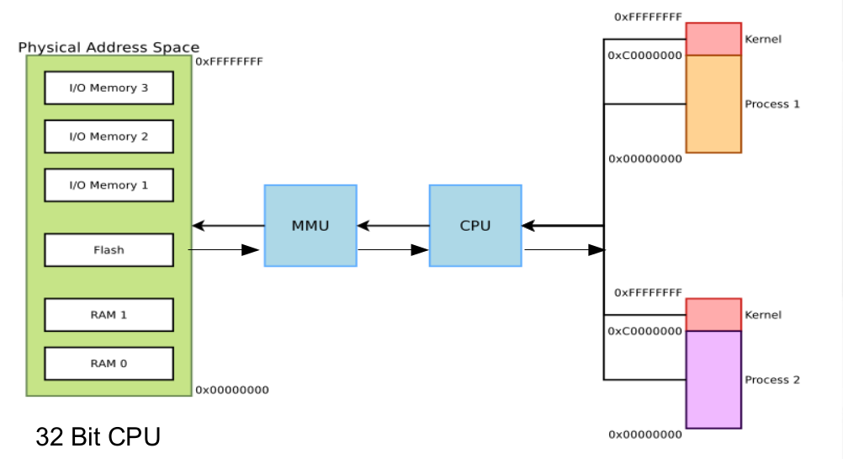

I/O Memory Allocation and Mapping
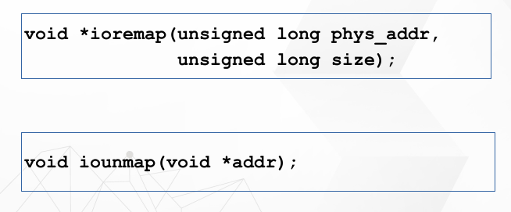

1. void *ioremap(unsigned long phys_addr, unsogned long size)
即是將 實體記憶體 轉換 虛擬記憶體 的 函式

2. void iounmap(void *addr)
將之前向作業系統要求的虛擬記憶體, 退還給作業系統.

3. I/O Read Wrute
https://elixir.bootlin.com/linux/v4.4.179/source/arch/arm64/include/asm/io.h#L137

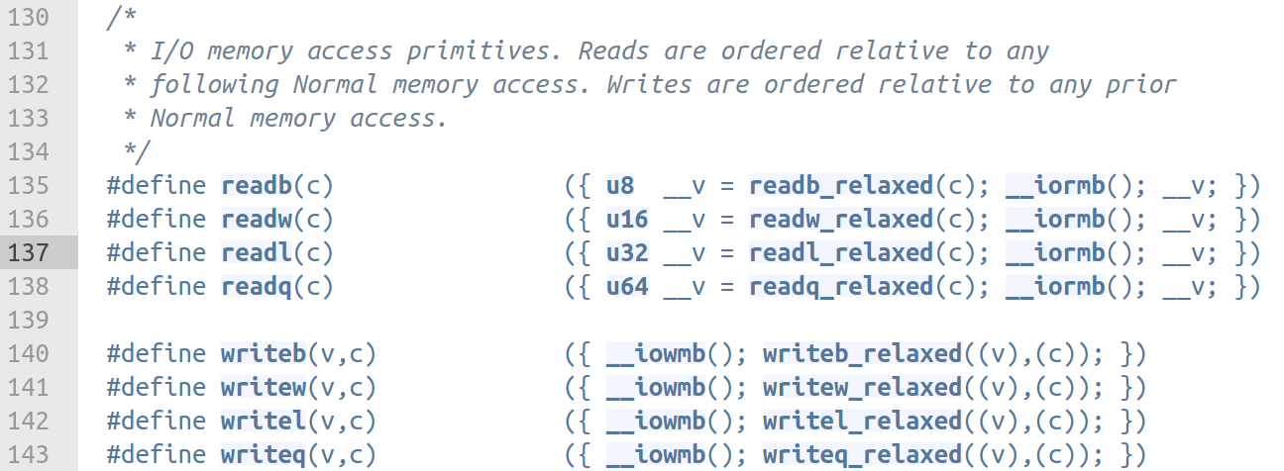

範例 CH1/CH1-3-Building_Linux_Modules/1-3-4-module_led
安裝 module.ko → LED 亮
卸載 module.ko → LED 按
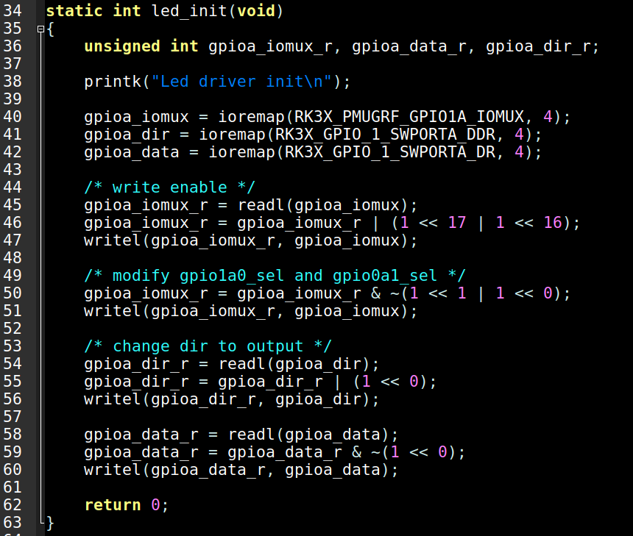

1. Line 40 :
利用 ioremap() 將 Physical Address RK3X_PMUGRF_GPIO1A_IOMUX 轉成 Virtual Memory Address
Virtual memory address 存在 變數 gpioa_iomux.

2. Line 45 :
利用 readl() 函式 讀取 控制暫存器的內容值, 並且存在 gpioa_iomux_r .
readl(gpioa_iomux); 表示 讀取 gpioa_iomux 裡面剛剛儲存的 Virtual memory address 的 內容值

3. Line 47 :
利用 writel() 函式 將 設定值 寫回 控制暫存器.

4. 其他 以此 類推.

LED Hardware

NanoPIM4_Extend_V01.pdf
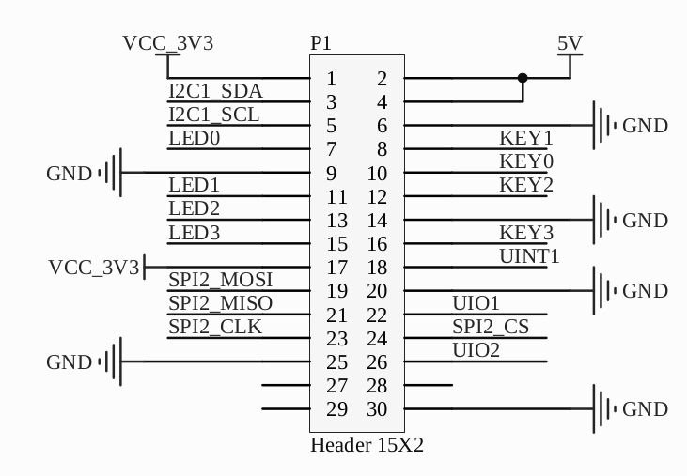

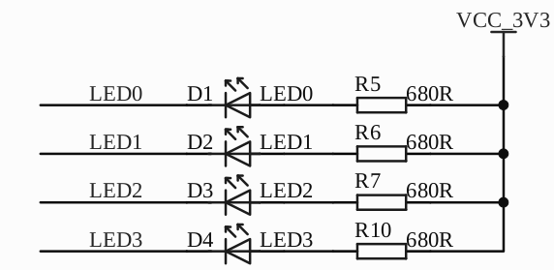

NanoPi-M4-2GB-1807-Schematic.pdf

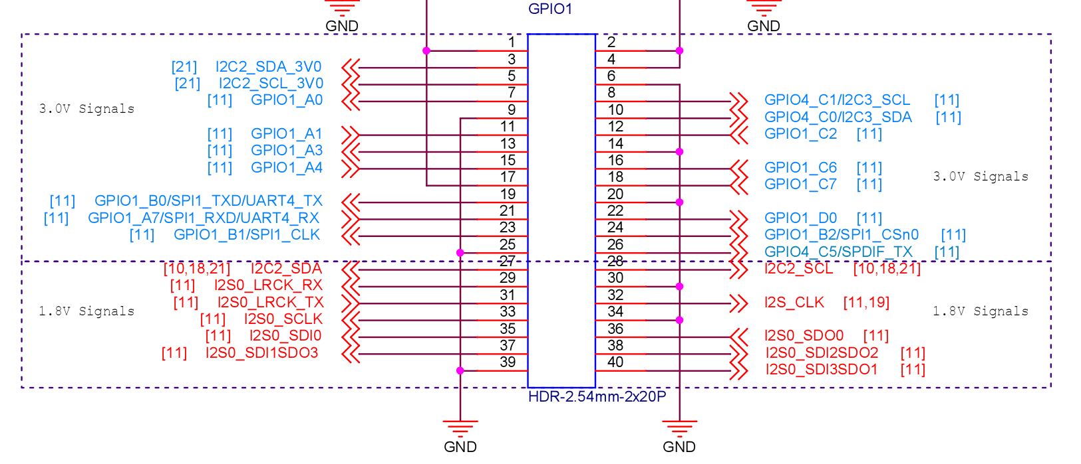

Function IO description
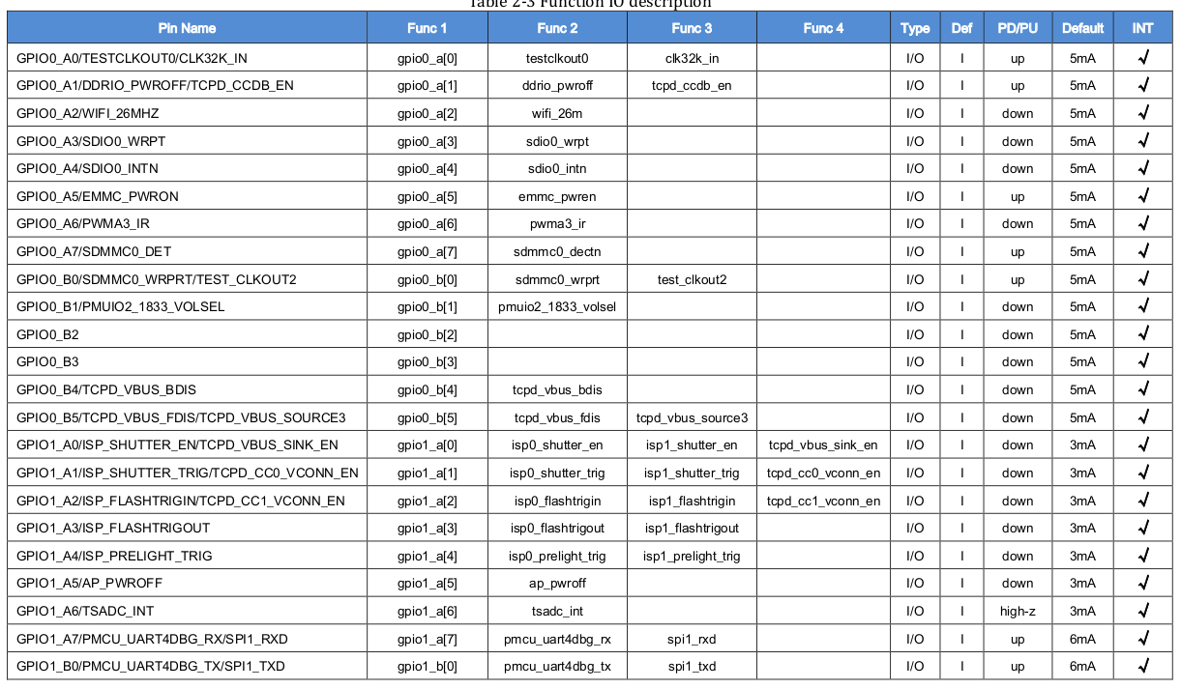
LED0 → GPIO1_A0
LED1 → GPIO1_A1
LED2 → GPIO1_A3
LED3 → GPIO1_A4

Multi-Function → PinMux Function

GPIO1_A0/ISP_SHUTTER_EN/TCPD_VBUS_SINK_EN 可以當
1. gpio1_a[0]
2. isp0_shutter_en
3. isp1_shutter_en
4. tcpd_vbus_sink_en
同一個時間, 一次只能當一個功能. 電路設計為 LED 作用時, 要用 Pin Function 為GPIO 功能.
其他 Pin Name, 以此類推

RK3399 PinMux Hardware IP Module
Rockchip_RK3399TRM_V1.3_Part1.pdf (page 451)

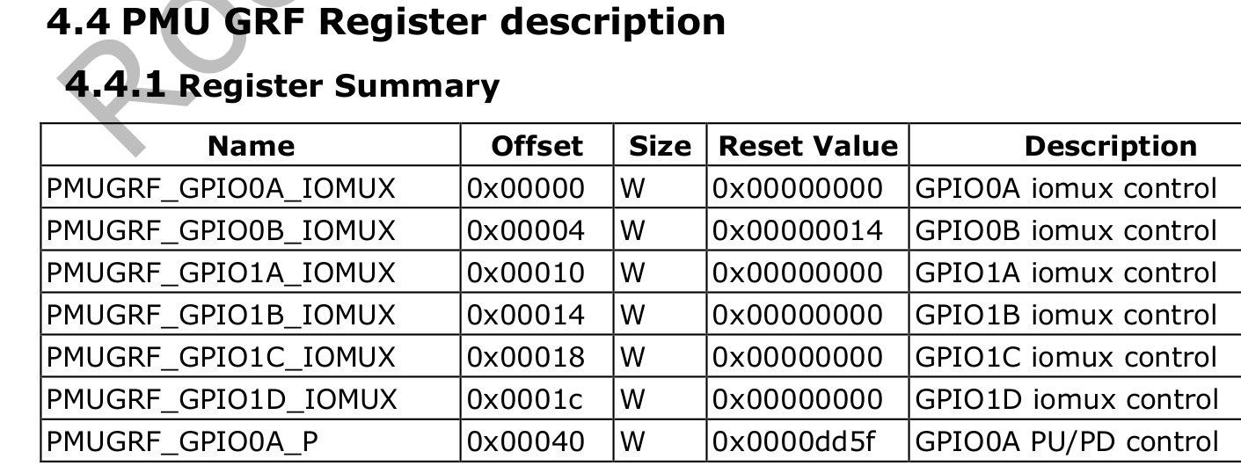

使用 PMU (PinMux) 去選擇 Pin 的 Multi-Func
PMUGRF_GPIO1A_IOMUX → 控制 GPIO1 類別的群組功能
PMUGRF_GPIO1A_IOMUX Control Register Address
→ BASE + OFFSET (Base 請參考 Rockchip_RK3399TRM_V1.3_Part1.pdf, page 29)
→ FF32_0000 + 0x00010 = FF32_0010
Rockchip_RK3399TRM_V1.3_Part1.pdf (page 455 ~ 456)
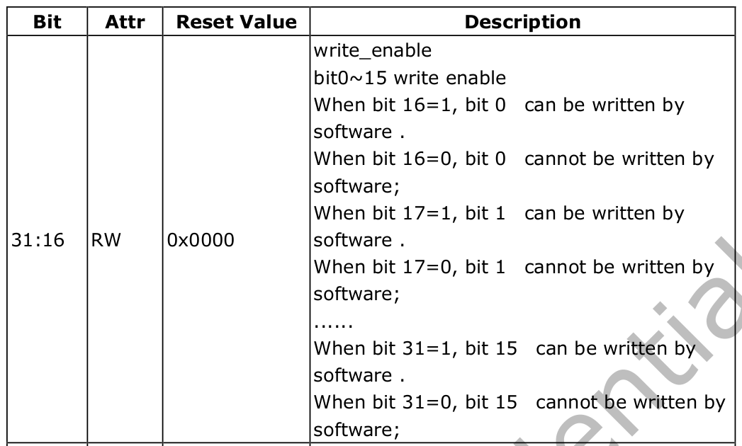

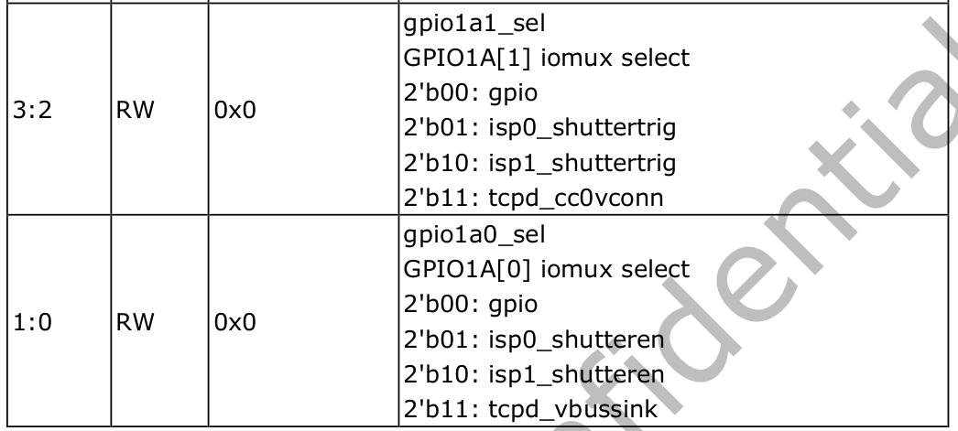

gpio1a0_sel (控制gpio1a0 功能)需要開啟 gpio 功能. 所以 Bit 1:0 要設定為 2’b00
gpio1a1_sel (控制gpio1a1 功能)需要開啟 gpio 功能. 所以 Bit 1:0 要設定為 2’b00
其他, 以此類推.

RK3399 GPIO Hardware IP Module
Rockchip_RK3399TRM_V1.3_Part2.pdf (page 466)
GPIO1 Control Register
→ GPIO_SWPORTA_DR → FF73_0000 + 0x0000
→ GPIO_SWPORTA_DDR → FF73_0000 + 0x0004

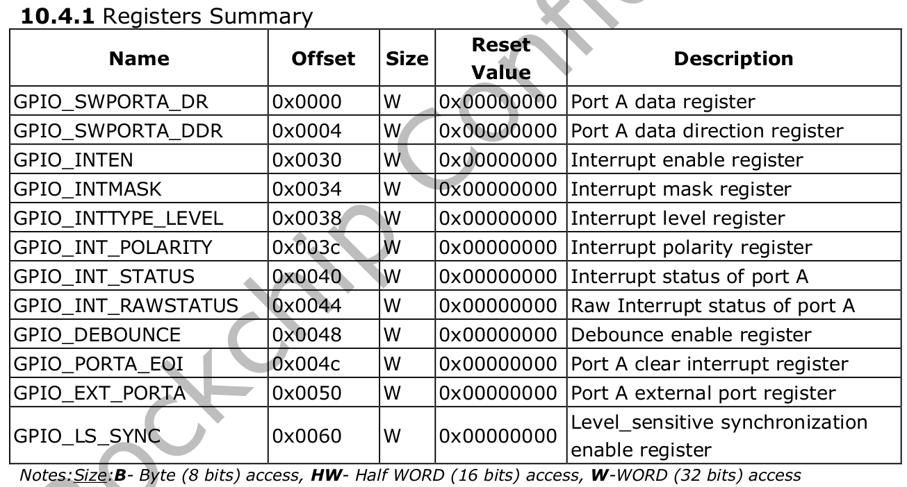
1. GPIO_SWPORTA_DR → Port A data register → 資料設定 ( 讀資料/寫資料 )
2. GPIO_SWPORTA_DDR → Port A data direction register → 方向設定 ( 輸入 / 輸出 )

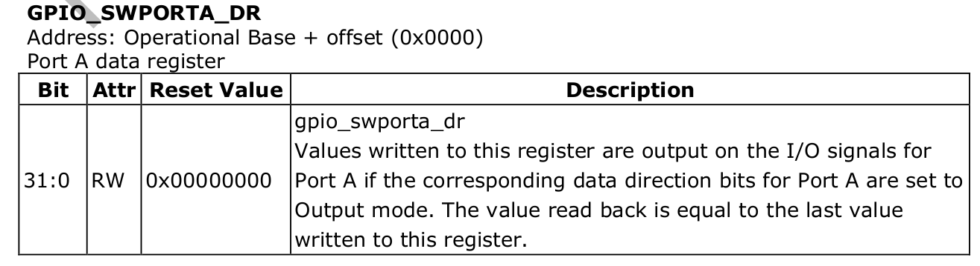

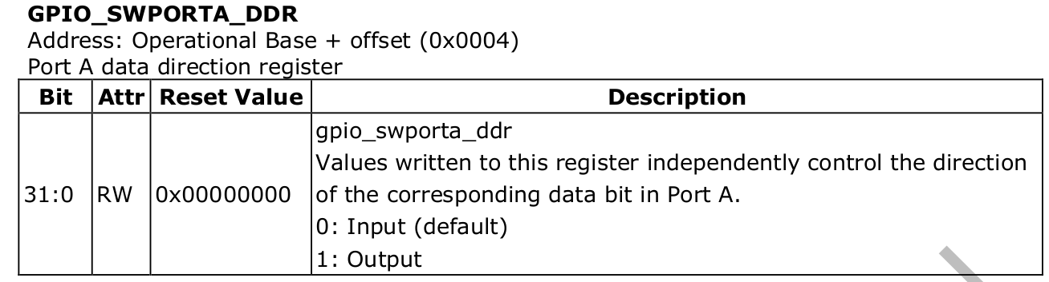

[11] Character Drivers

Character Driver : 字元 驅動程式
字元 就是 C 語言裡面的 char 型態, 也就是資料格式 為 Byte.
Character Driver 其意義 就是 User Space (應用程式) 與 驅動程式 溝通的 資料格式 為 Byte.

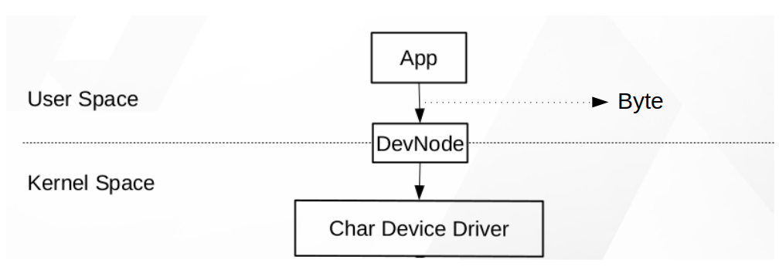

User Space 與 Driver 溝通, 需要透過一個稱為 裝置節點 (Device Node) 檔案來做橋接.

Device Node 基本上, 存在於 根目錄 (Root) 底下的 /dev 目錄下

For Example :
典型例子 : 透過 USB 轉 串列埠 (USB Dangle) 與 開發平臺 的 命令控制台 做控制
USB Dangle 的 Device Node →/dev/ttyUSB0 or /dev/ttyUSB1 …
/dev/ttyUSBX 即是 USB Dangle Driver 的 裝置節點 ( Device Node ).
Gtkterm (Application) 透過 /dev/ttyUSBX 與 USB Dangle 做資料傳輸 (read/write), 單位 Bytes

Device Node 是一個特殊檔案, 因此有2個 重要的 特性值 → Major Number 與 Minor Number.

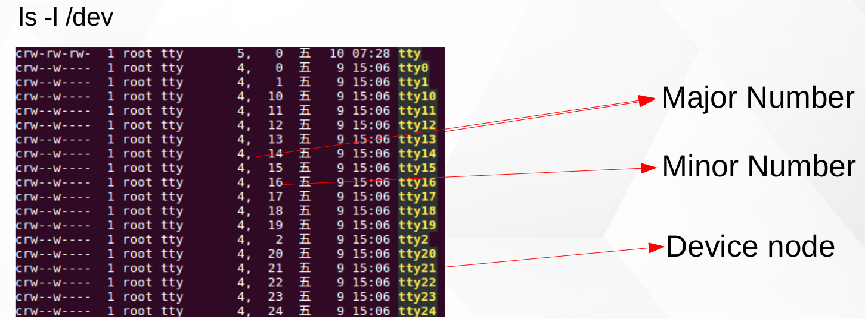

Major 主要是 驅動程式的分類 :
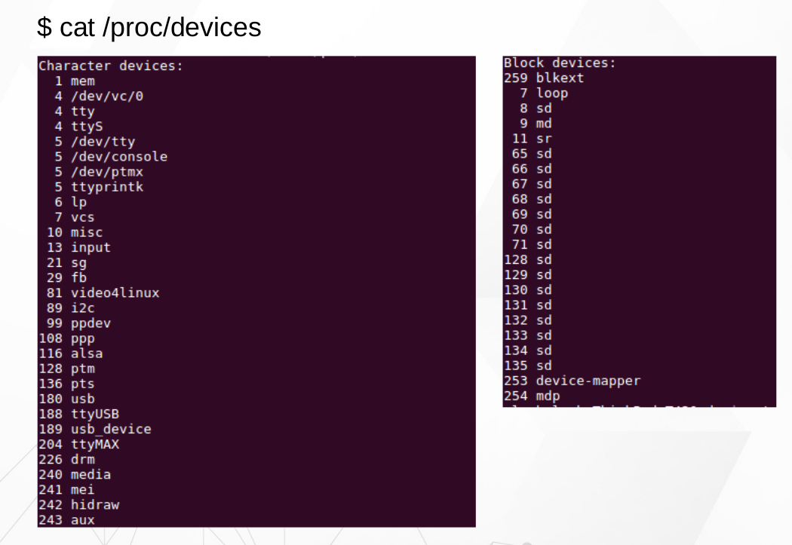

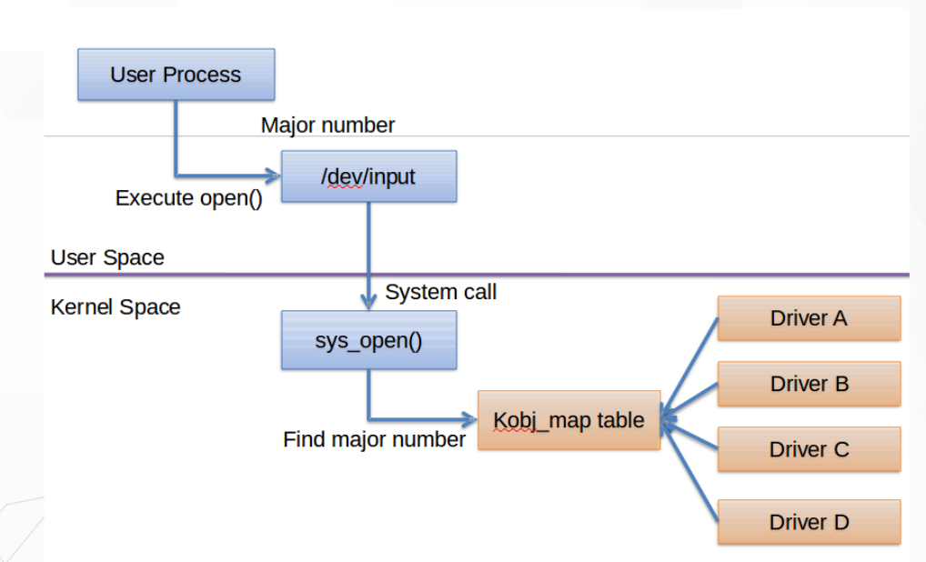

Minor Number主要 對應 Major Number 該類別的 那一個埠.
例如 Linux TTY 類別Driver 中, 可以有一個 埠 以上.
或是說, 一個平臺裡可以有 一個以上的 TTY 類別裝置.
而每一個埠 都有自己的 driver 實體, Minor Number 即是用來對應 實體的埠.

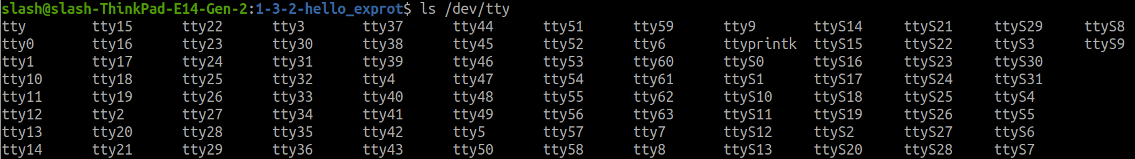

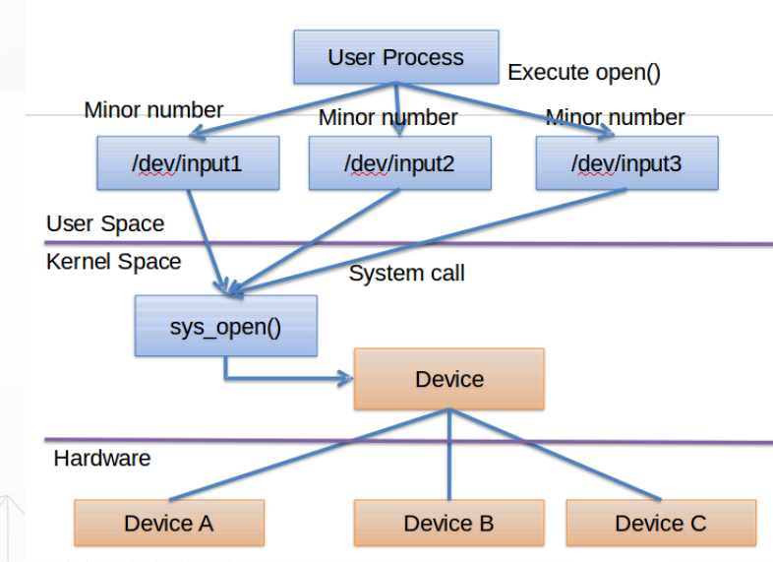

Major Number 用來 讓 作業系統 (Linux Kernel) 變識 現在 User Space 是要與 哪一類 的 驅動程式 做溝通

Minor Number 用來 讓 作業系統 (Linux Kernel) 變識 現在 User Space 是要與 該類別的 哪一個 實體埠 做溝通

字元驅動程式 的 模型 (Char Driver Mode)

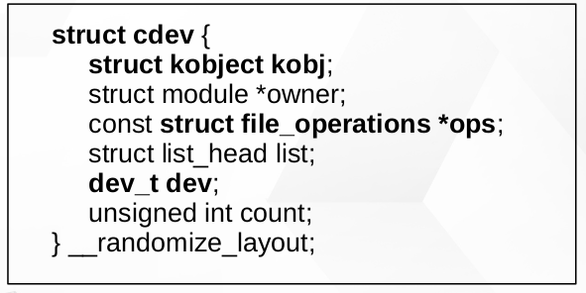

模型即代表 字元驅動程式 在作業系統裡 為一個 實體 代表.

CH2/CH2-1-Char_Drivers/2-1-1-chrdev_alloc

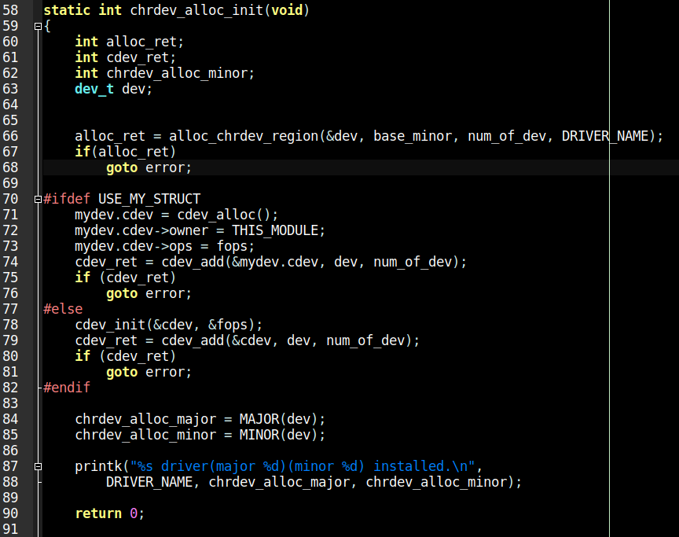

1. chrdev_alloc_init(void) 是很簡單的 字元驅動程式 範例.
主要瞭解 如何 向 作業系統 註冊一個 字元驅動程式.
2. Line 66, 即是 向作業系統 要求 與 登記 字元驅動程式 必要用到的 特性質.
https://elixir.bootlin.com/linux/v4.4.179/source/fs/char_dev.c#L210

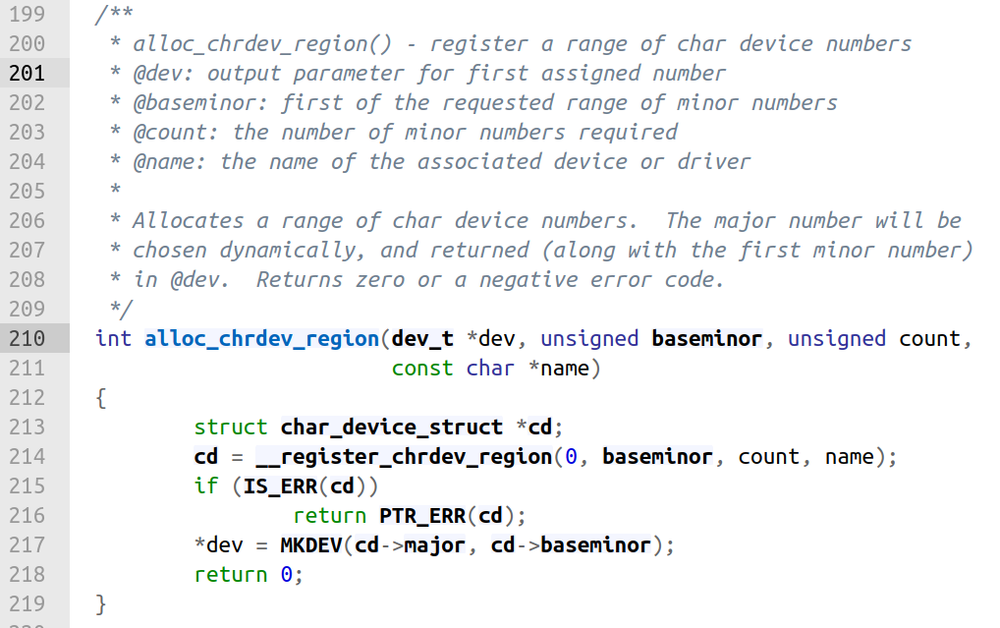

3. Line 70 – 82, 向系統 要求 字元驅動程式的實體 (記憶體)
這邊有 2 種方法 做 字元驅動程式的 初始化

方法 1 → Line 71 – 76 → 動態宣告 初始化 字元驅動程式

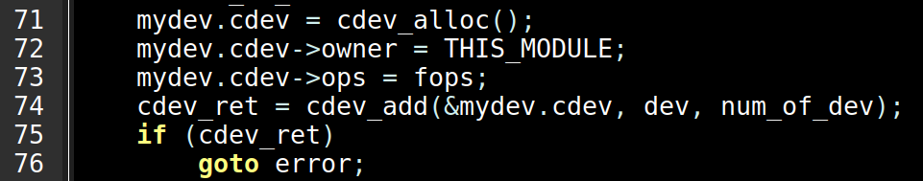

cdev_alloc() → allocate a cdev structure
https://elixir.bootlin.com/linux/v4.4.179/source/fs/char_dev.c#L520

mydev.cdev->ops = fops; → Callback function initial

cdev_add() → add a char device to the system
https://elixir.bootlin.com/linux/v4.4.179/source/fs/char_dev.c#L443

方法 2 → Line 78 – 81

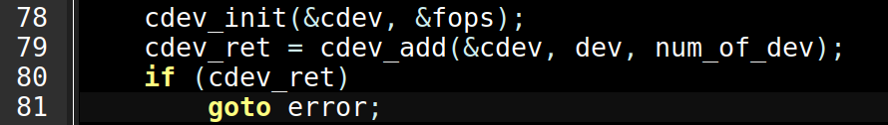

cdev_init() → initialize a cdev structure
https://elixir.bootlin.com/linux/v4.4.179/source/fs/char_dev.c#L531

cdev_add() → add a char device to the system
https://elixir.bootlin.com/linux/v4.4.179/source/fs/char_dev.c#L443

File Operation Structure

https://elixir.bootlin.com/linux/v4.4.179/source/include/linux/fs.h#L1644

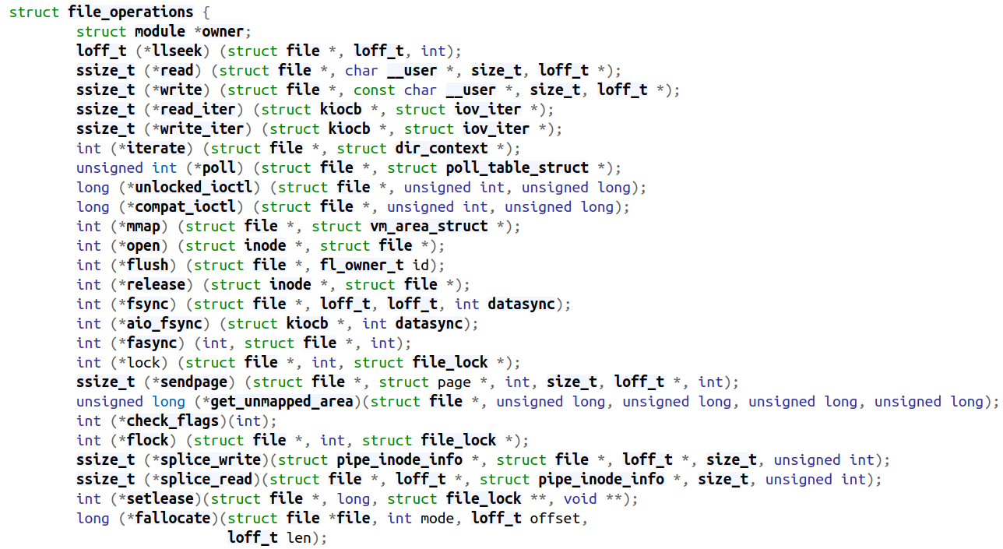

該結構 (file_operations) 存在的各種檔案操作的 Function Point (函數指標) 的宣告.
字元驅動程式的重點之一, 就是 “依需求”完成這些函數的實際動作.

相對較重要的動作如下 :

1. int (*open) (struct inode *, struct file *);

2. int (*release) (struct inode *, struct file *);

3. ssize_t (*read) (struct file *, char __user *, size_t, loff_t *);

4. ssize_t (*write) (struct file *, const char __user *, size_t, loff_t *);

5. int (*mmap) (struct file *, struct vm_area_struct *);

6. long (*unlocked_ioctl) (struct file *, unsigned int, unsigned long);

7. long (*compat_ioctl) (struct file *, unsigned int, unsigned long);

8. unsigned int (*poll) (struct file *, struct poll_table_struct *);

參考範例
Sample → 2-1-2-chrdev_rw

File Operations 的靜態宣告
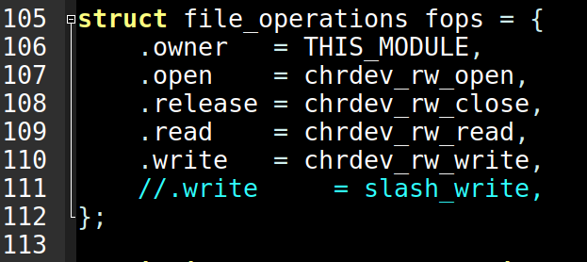

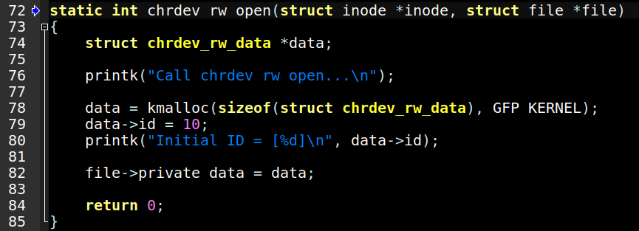

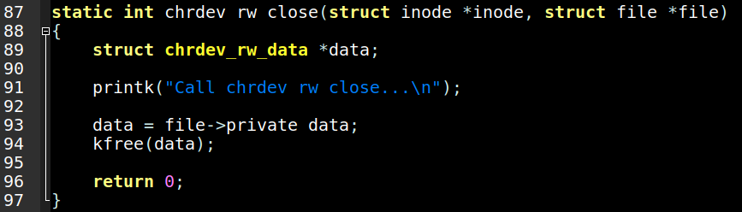

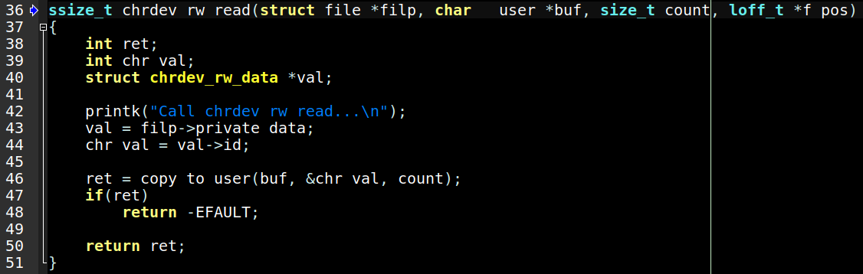

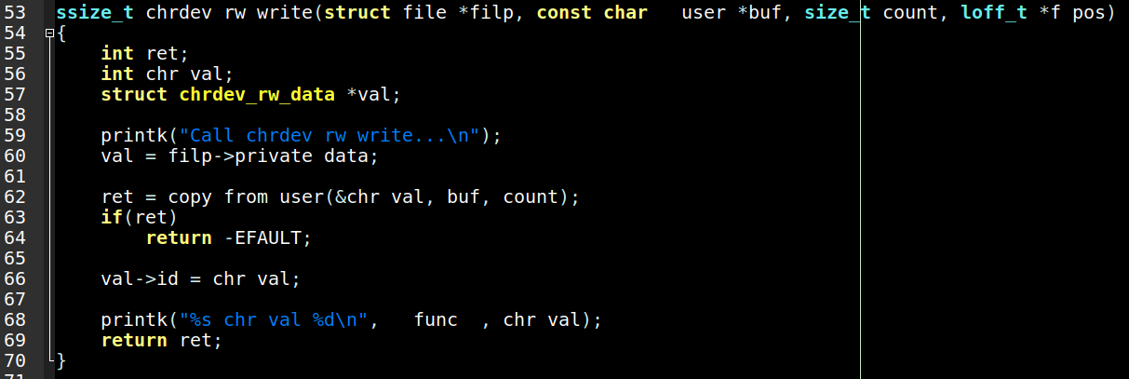

About read & write

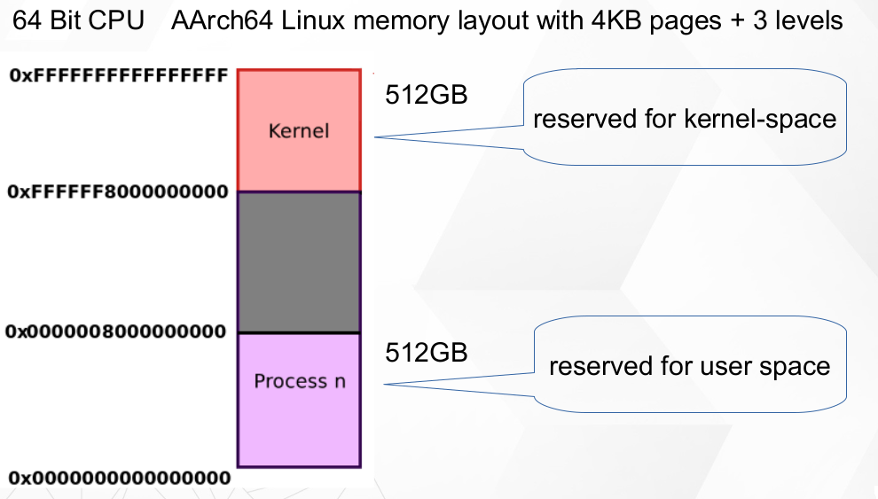

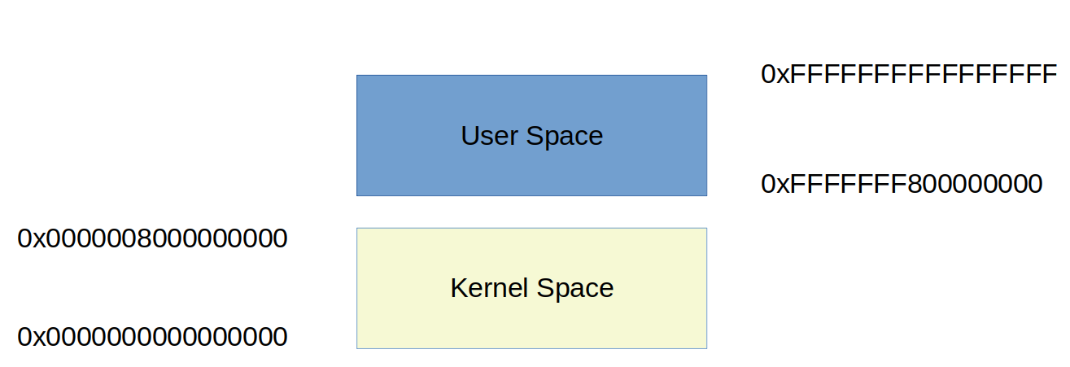

在作業系統上會區分 “使用者空間” 與 “核心空間”.
兩者空間 無法直接誇區使用, 必須經過特定的方式做轉換, 幸好核心提供這些功能.

在 ARM Linux 64位元 的作業系統, 將 User Space 與 Kernel Space 如上圖做切割與區分.
兩者如圖所示, 其起始的位置均不相同, 因此 User Space 根本 無法 將資料 直接的 傳送給 Kernel Space.

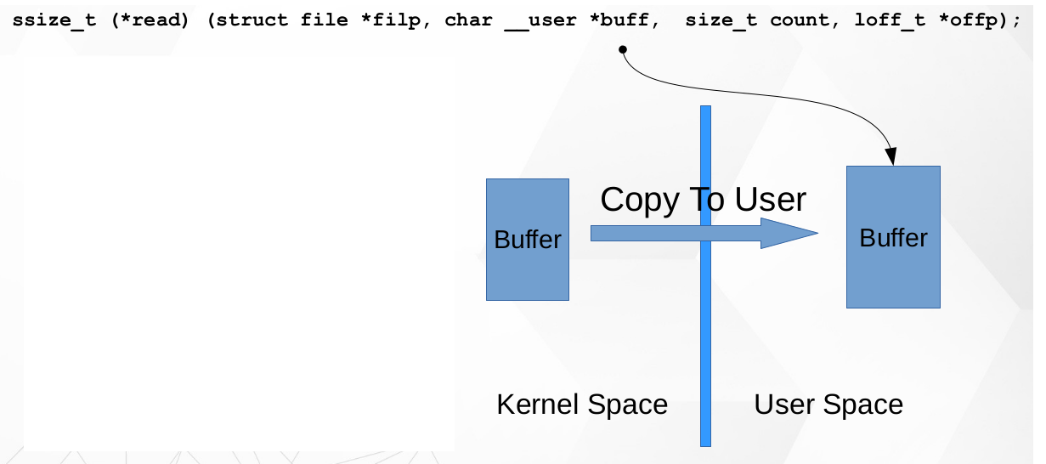
上圖, (*read) 即表示 字元驅動程式裡面的 read 函數指標的實做.
其參數, char __user *buff 即表示 User Space 會讀取 Kernel Space 所保存的資料
因此, 這是一個 Kernel Space 將資料 傳送 給 User Space 的動. Kernel Space → User Space

在這樣子的一個動作裡, 我們的驅動程式需要一個方法, 將 User Space 的記憶體位址 轉成 User Space 的空間.

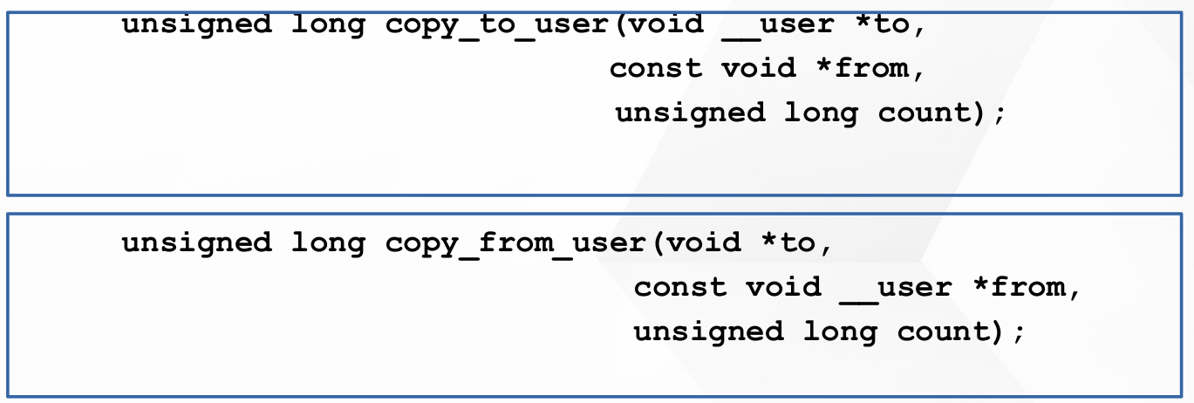
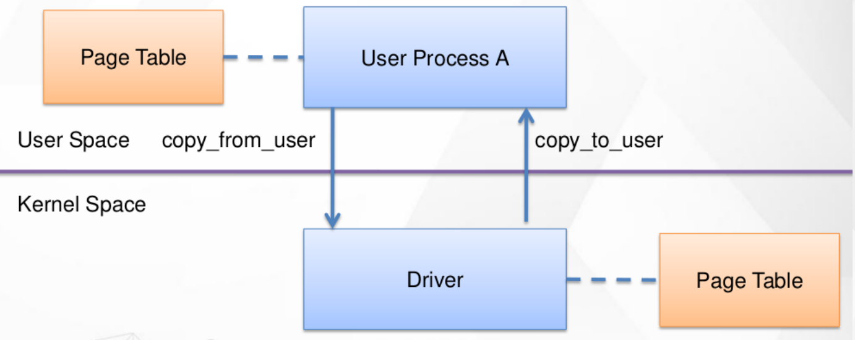

很容易的, 我們可以在 Linux Kernel API 發現 以上 函式 能夠完成我們的需求.

Sample → 2-1-2-chrdev_rw

User Space Write Data To Kernel → copy_from_user ()

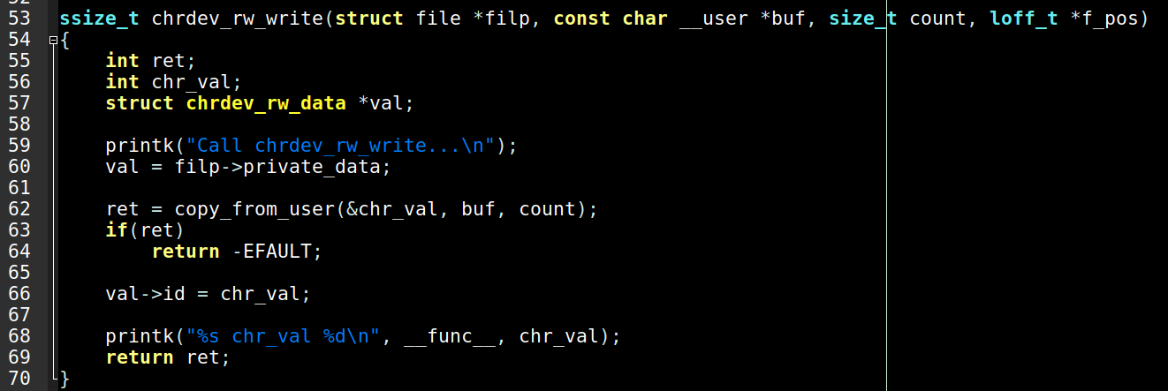

User Space Read Data From Kernel → copy_to_user ()

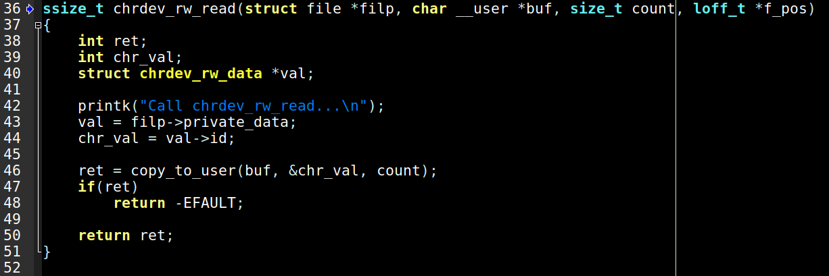

Sample Code → [ 2-1-led ]

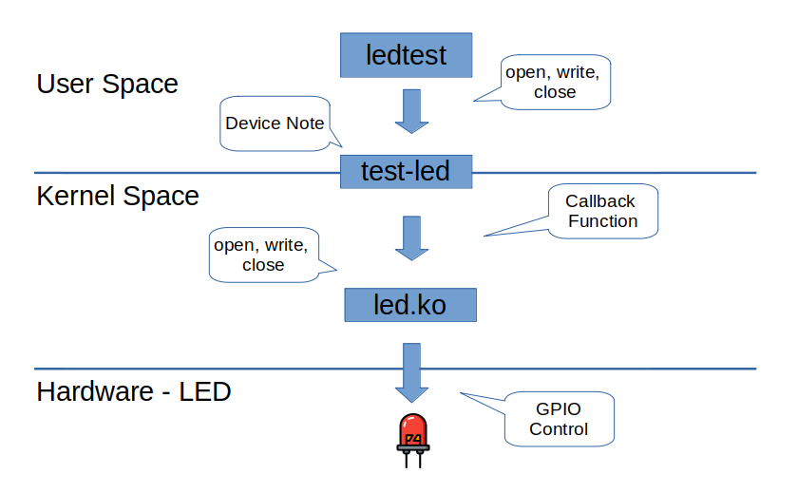

ledtest.c

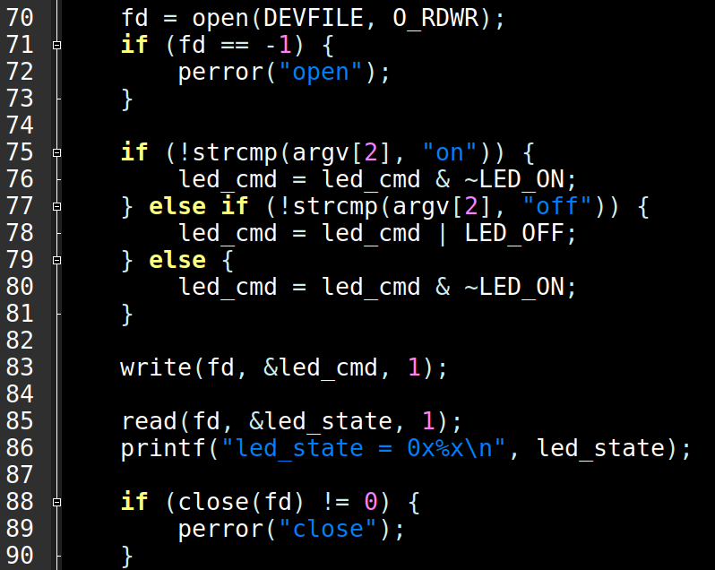

test-led.c

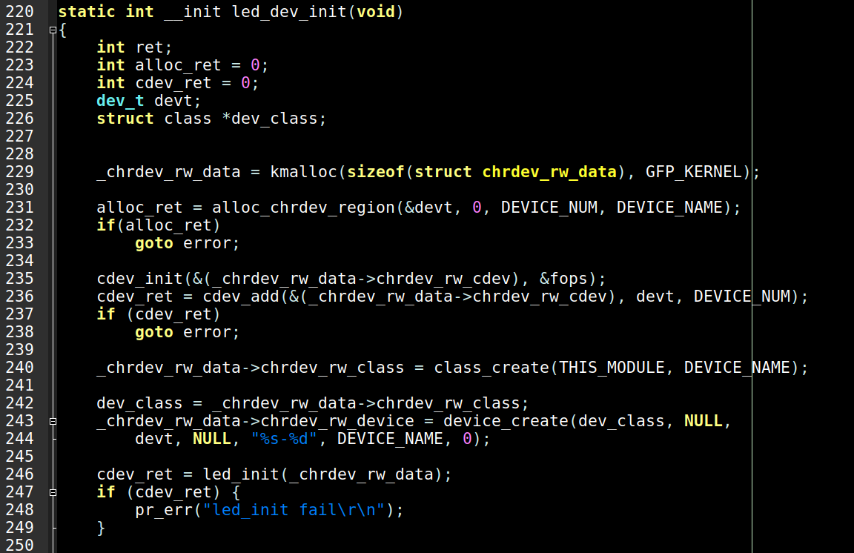

231 – 232 → 向系統 註冊 一個 字元驅動程式

235 – 238 → 將初始化後的 字元驅動程式 加入至 Linux System

240 – 245 → 自動產生 “裝置節點”

Platform Driver 與 DeviceTress

字元驅動程式提供一個界面, 讓 User Space 可以透過該界面將資料傳送給字元驅動程式, 然後驅動程式再將資料
寫入至 SOC 硬體 IP 的控制暫存器 (Control Register). 相反的, 我們也可以透過字元驅動程式來獲取硬體 IP 的內部資料. 因此看起來字元驅動程式符合一般的驅動程式所以需要的一些功能, 但是仔細來看, 發現字元驅動程式裡面充滿了許多 ARM Hardware IP 的 Control Register 的 Memory Address. 事實上這樣的裝態在 Linux kernel 裡面是相當不合適. 驅動程式會因為不同 SOC 會有不同的 Memory Map Address, 因此 不太可能把這些控制記憶體的位置牢牢寫死在驅動程式的原始碼裡頭, 如果寫死在程式馬裡面, 勢必換了一個 SOC 就需要做位置的修改, 在維護驅動程式就會變得繁雜並且程式碼裡面可能放了一堆不同 SOC 的控制資訊.
幸好透過Platform Driver 與 Device Tree 的配合, 就可以解決這樣的問題.

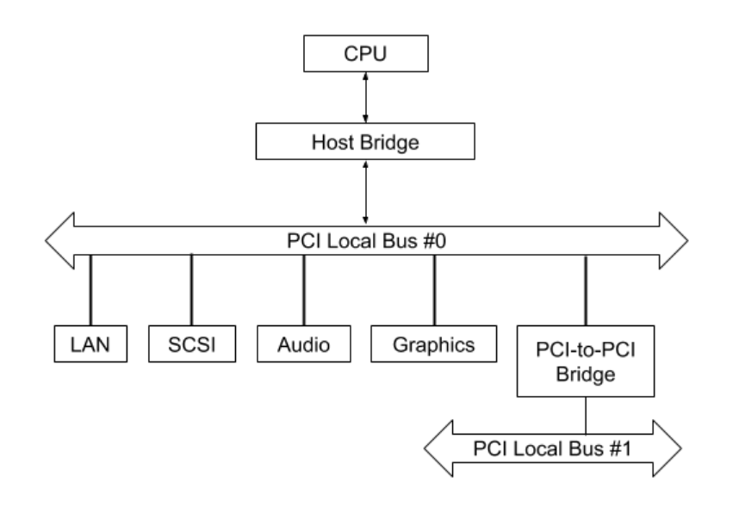

上圖是 X86 系統的基本架構. 以 PCI Bus 作為週邊與 CPU 交換資料的架構. PCI Host Bridge Bus Driver 會去掃描
其週邊上的裝置. 裝置靠著 PID/VID 作為識別驅動程式的方法, 當系統辨識到裝置有對應的 Driver 時, 進行裝載.
而 PCI 裝置上面有個 BAR. 裡面存取者該裝置的控制記憶體位置與I/O位置. 因此這樣的機制裡, Device Driver 的程式碼不需要用 Hard Code 的方式 將 控制記憶體位置與I/O位置 存在 Driver 程式碼裡面.

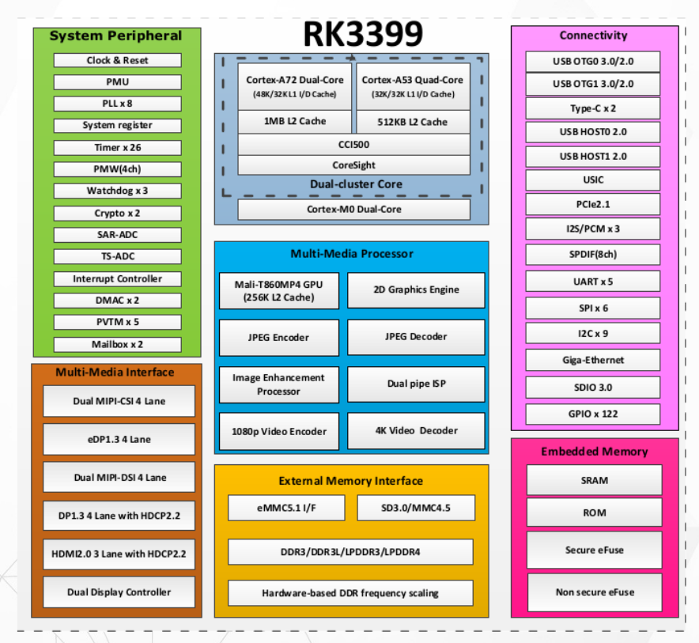

在 ARM SOC 上 其主要匯流排並非是 PCI/PCIe. 而是 ARM 或是 晶片設計公司 所提供的 SOC內部匯流排.
例如 AXI/AMBA/APB … 而這些匯流排不像 PCI/PCIe 並沒有也不需要一個 Driver 去做掃描的動作才能存取
SOC 裡的週邊硬體 IP. 因此 在裝置驅動程式無法像 PCI/PCIe 一樣透過硬體的機制把控制暫存器的控制位置與程式碼分開. 利用 Platform Driver 與 Device Tree 的機制, ARM SOC即可以解決這樣的狀況.

Platform Driver

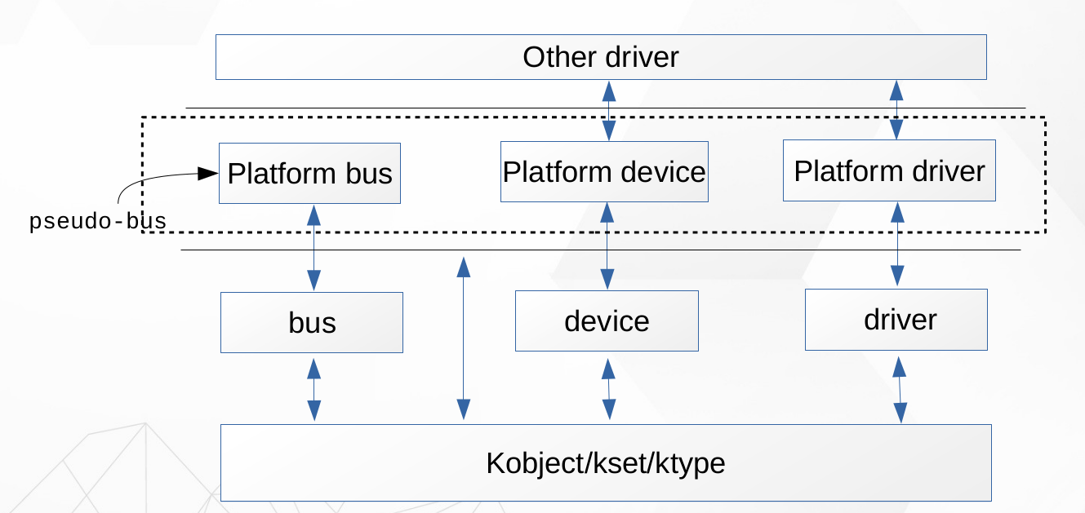

與 Platform Driver 相關的部份如上圖.

1. Platform Bus

2. Platform Device

3. Platform Driver

Platform Bus 是一個 “虛擬”的 匯流排 (軟體實作). 它會去掃描 系統上的 Platform Device. 當 Platform Bus 掃到
Platform Device 時透過 DeviceTree 去瞭解該裝置是否需要做載入的動作. 這樣的一個機制, ARM Linux 就可以辨識該 Driver 是否批配 SOC.

因此 如果要使用這樣的機制, 那表示需要將 Device Driver 寫成 Platform Driver 的方式.

Platform Driver Mod

https://elixir.bootlin.com/linux/v4.4.179/source/include/linux/platform_device.h#L174

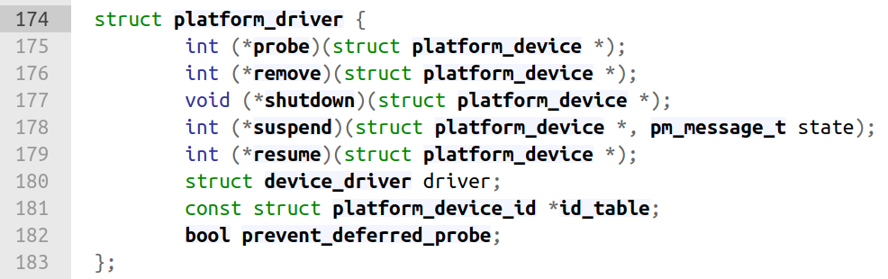

Platform Device

https://elixir.bootlin.com/linux/v4.4.179/source/include/linux/platform_device.h#L22

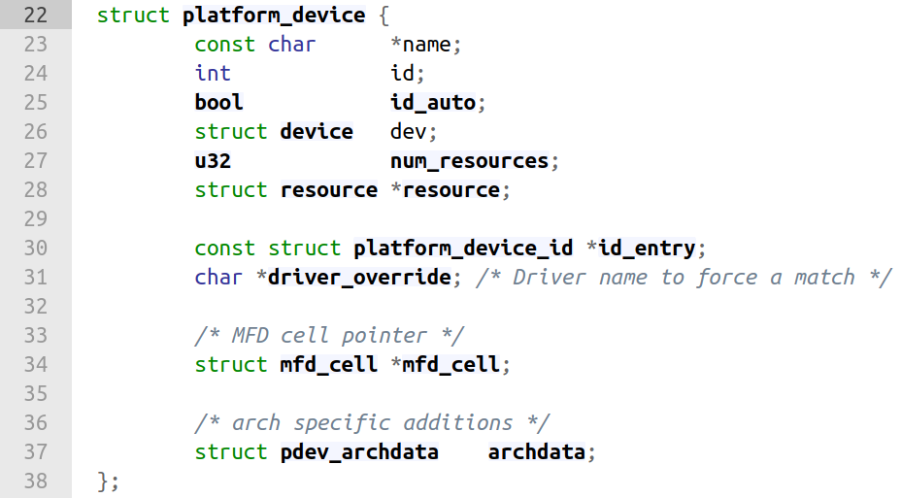

Sample

2-3-1-module_platform_helloworld

Platform Driver and Platform Device 的框架

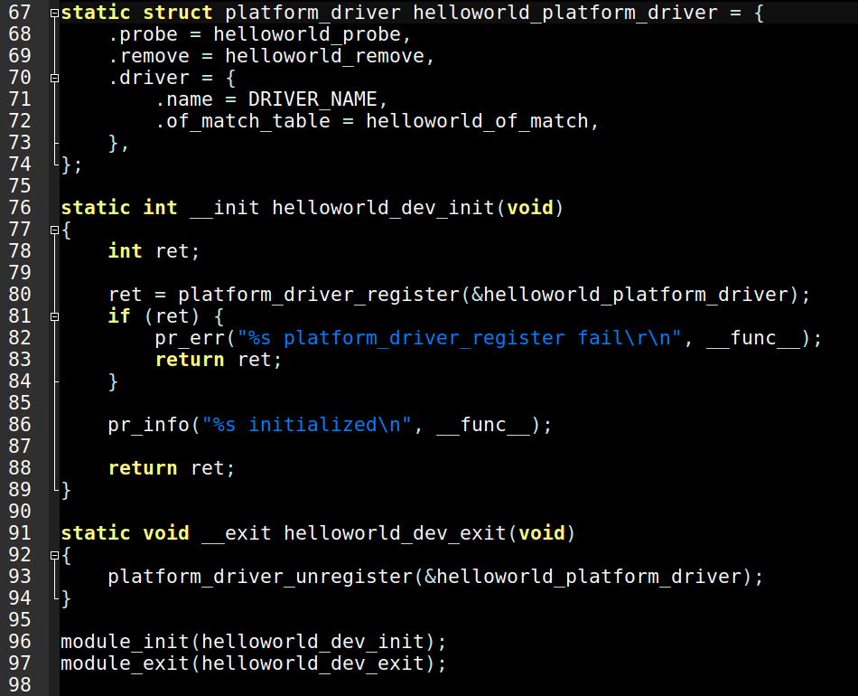
67 – 74 → Platform Driver 的靜態宣告 與 初始化

67 – 89 → Platform Driver 的註冊

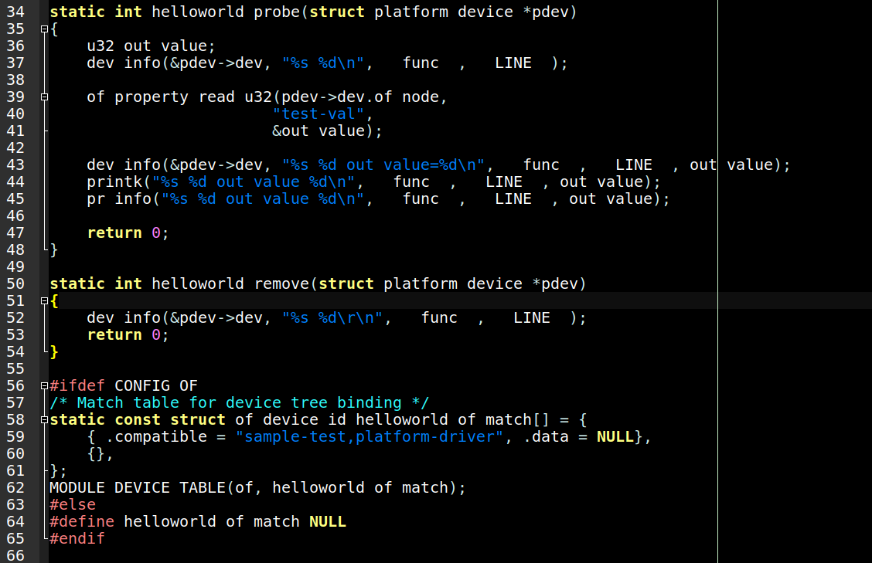

34 – 48 → Platform Driver 的 Probe() Callback Function

50 – 54 → Platform Driver 的Remove() Callback Fucntion

58 – 61 → 提供給 Platform Bus 與 Device Tree 的辨識資訊

當 Platform Bus 掃描到 Platform Driver 的存在, 它會將 compatible 的 資訊 與 Device Tree 做比對.
如果比對的結果是吻合的, 那系統就會 呼叫 Probe() 的 Callback Function, 並且將對應的 Platform Device
帶入至 Probe () Function 裡. 此時 我們將可以在 Probe () 做裝置的初使化動作. 相對應的是, 當我們移除
Platform Driver 時, 系統會呼叫 Remove() 的 Call Back Function, 此時 需要在 Remove 的 Call Back Function 裡做
資源歸還得動作.

Platform Driver 與 Device Tree
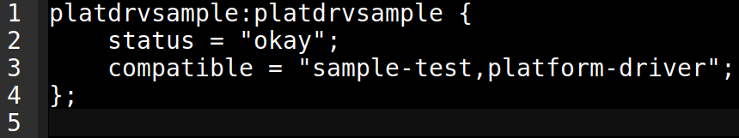

上面是 對應於 2-3-1-module_platform_helloworld 的 Device Tree. 當 Platform Bus 找到 Platform Device 時,
會將 對應的 Platform Driver 的 compatible 的字串資訊 做確認, 如果無誤則 系統會呼叫對應的 Platform Driver
的 Probe() Call Back Function.

參考範例 2-4-1-led

以下是 範例的 Device Tree

7 → reg 設定的值 即為 GPIO 的 Control Register Memory Address. 可以對應 Datasheet 的 Memory Map 表.

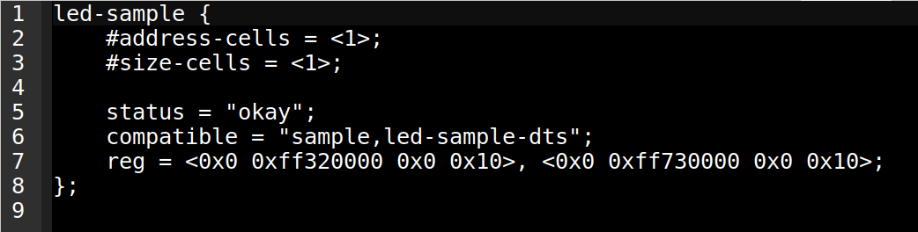

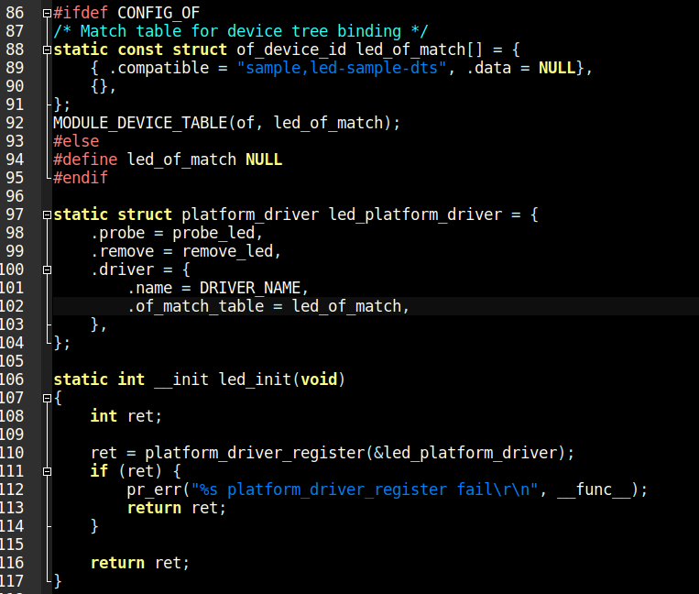

97 – 104 → Platform Driver 的靜態宣告與初始化

110 – 114 → Platform Driver 的系統註冊

88 – 91 → 提供給 系統的 compatible 的資訊

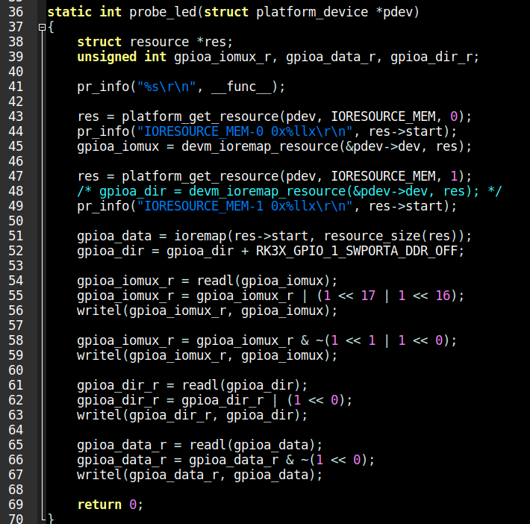

當 compatible 資訊符合, probe() 的 Call Back Function 就會被系統呼叫執行.

43, 47 → 從 DTS 獲取 GPIO Control Register 的 Memory Address 資訊.

45, 51 → 做 IOREMAP 的動作, 將 實際記憶體位置 轉換為 虛擬記憶體位置

從這個例子, 我們就可以看到 IO Memory 資訊 就可以獨立至 Device Tree 中, 而相對的 Device Device 裡 就不需要使用 Hard Code 的方式存在原始碼中, 避免管理上與平台間的使用上困難.

